Nacionalni park Plitvička jezera osobita je geološka i hidrogeološka krška pojava. Kompleks Plitvičkih jezera proglašen je nacionalnim parkom 8. travnja 1949.
To je najveći, najstariji i najposjećeniji hrvatski nacionalni park. Predstavlja šumovit planinski kraj u kojem je nanizano 16 manjih i većih jezera kristalne modrozelene boje. Jezera dobivaju vodu od brojnih rječica i potoka, a međusobno su spojena kaskadama i slapovima.
Sedrene barijere, koje su nastale u razdoblju od desetak tisuća godina, jedna su od temeljnih osobitosti Parka.
Poseban zemljopisni položaj i specifične klimatske značajke pridonijeli su nastanku mnogih prirodnih fenomena i bogatoj biološkoj raznolikosti.
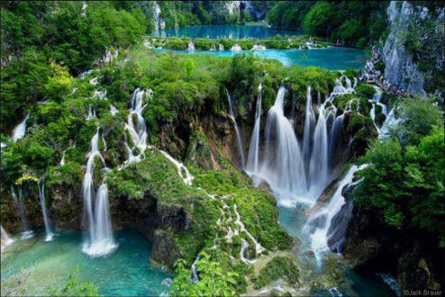
Sedreni sedimenti oblikovani su od pleistocena do danas u vrtačama i depresijama između okolnih planina. Gornja jezera na jugu pretežno se sastoje od dolomita, a Donja jezera na sjeveru od vapnenačkih stijena.
Prostrani šumski kompleksi, iznimne prirodne ljepote jezera i slapova, bogatstvo flore i faune, planinski zrak, kontrasti jesenjih boja šumske staze i drveni mostići i još mnogo toga dio su neponovljive cjeline koju je i UNESCO proglasio svjetskom prirodnom baštinom, 1979. godine, među prvima u svijetu. Park je podijeljen na užu i širu zonu prema stupnju zaštite.
Nalazi se na području dvije županije, 91% parka je u Ličko-senjskoj županiji, a 7% u Karlovačkoj županiji.
Na Plitvičkim jezerima nalazi se i izvor rijeke Korane, koja se napaja vodom iz jezera. Klima u nacionalnom parku je umjerena planinska.
Prvi ozbiljni počeci turizma na Plitvičkim jezerima potječu 1861. godine.
Mnogi su istraživači pridonijeli poznavanju i razvoju Plitvičkih jezera, a od njih se posebno izdvaja Ivo Pevalek, kojemu je podignuta i spomen-ploča.

